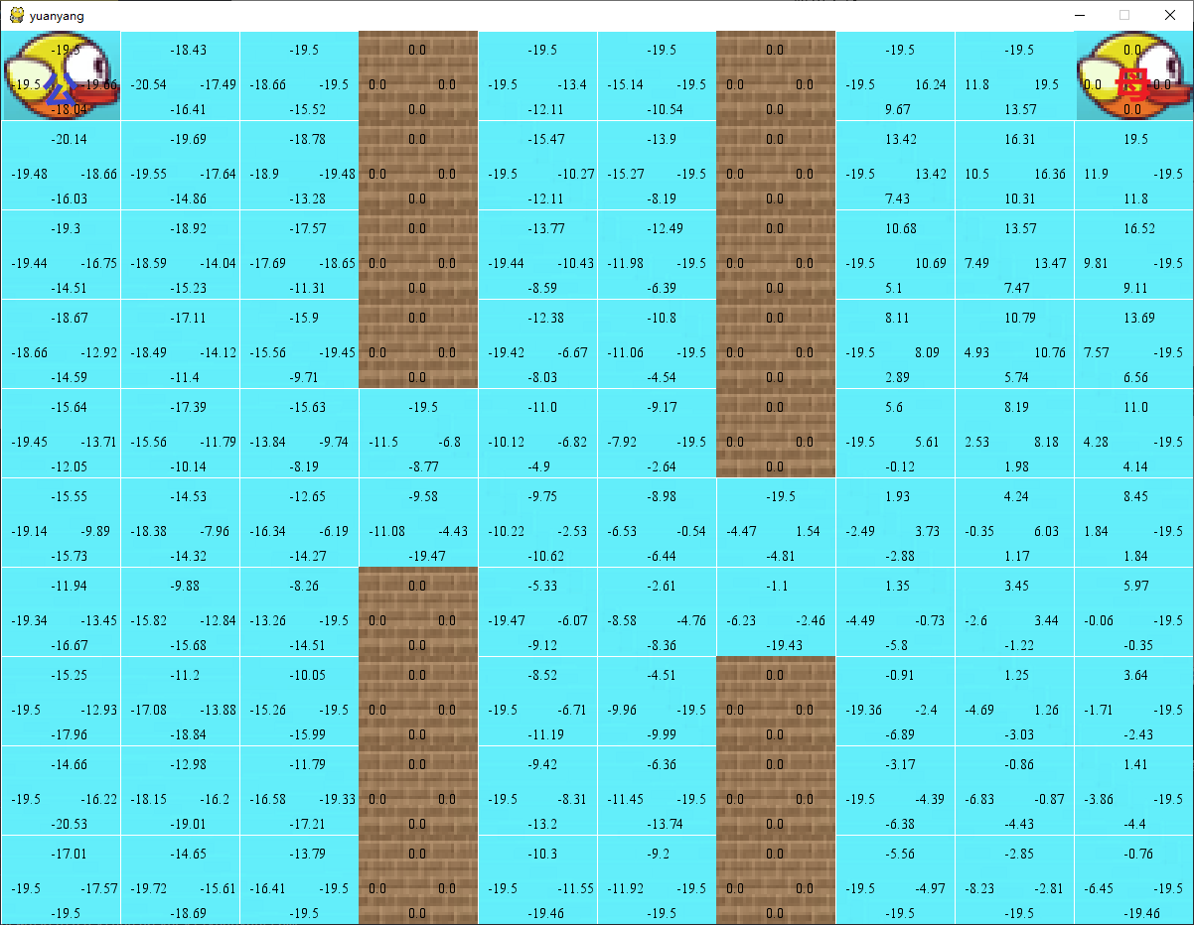

10万次迭代 分幕式策略迭代 在生成轨迹时用的是Q表格贪婪 加入重复路径加倍惩罚